CIRCULAR EXTERNA
SGF-2345-2019-SGF-PUBLICO
01 de agosto del 2019

Dirigida a:

- Bancos comerciales del Estado.
- Bancos Creados por leyes especiales.
- Bancos Privados.
- Empresas Financieras no bancarias.
- Organizaciones cooperativas de ahorro y crédito.
- Caja de Ahorro y Préstamo de La Ande
- Entidades autorizadas del Sistema Financiero Nacional para la vivienda.
- Operadores del Sistema Nacional de Banca para el Desarrollo

Asunto: Nueva versión del “Archivo Descargable” estará disponible a partir de Agosto del 2019.

Considerando que:

- Mediante la Circular Externa SGF-3728-2018 del 5 de diciembre del 2018 se solicitó a las diferentes entidades financieras involucradas que sugirieran requerimientos y mejoras al contenido del Archivo Descargable que mensualmente provee la SUGEF a las entidades, con el fin principal de mejorar la valoración de sus carteras crediticias, de conformidad con lo establecido en el Acuerdo SUGEF 1-05.

- Por medio de la circular externa SGF 1466-2019 del 16 de mayo del 2019, se comunicó que el nuevo formato del archivo “Archivo Descargable” estaría disponible a partir del julio del 2019 y con la Circular externa SGF-1614-2019 del 30 de mayo del 2019 se proporcionaron los formatos XSD.

- El proceso de ajuste de la nueva versión del “Archivo Descargable” se realizó según lo programado, no obstante, a pesar de que en las etapas de pruebas el nuevo desarrollo fue exitoso, al realizar la generación de producción, se han observado algunas inconsistencias.

Dispone:

- Mientras se superan las inconsistencias señaladas, y a fin de no atrasar los procesos internos de las entidades financieras que utilizan dicha información como insumo, se procedió a generar el “Archivo Descargable” a julio del 2019 con el formato anterior. Es decir, sin los nuevos campos comunicados en las circulares señaladas por lo que los archivos ya están disponible en el CIC.

- Trasladar para agosto del 2019, la versión del “Archivo Descargable” con el nuevo formato, con lo cual, adicionalmente, las entidades financieras dispondrán de mayor tiempo para realizar cualquier ajuste que resulte necesario en sus sistemas internos.

- En caso de tener sugerencias, comentarios, consultas o requerir aclaraciones sobre el particular, pueden enviarlas al correo sugefcr@sugef.fi.cr o al teléfono 2243-5024.

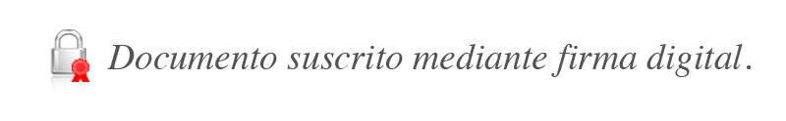
Atentamente,

Bernardo Alfaro A.
Superintendente

JSC/EAMS/EJG/gvl*

C. Alexander Araya González, Coordinador
Sistema Banca para el Desarrollo (Correo electrónico: alexander.araya@sbdcr.com)

